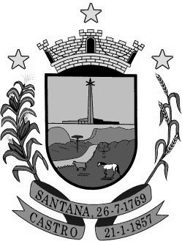
Câmara Municipal de Castro
ESTADO DO PARANÁ
EDITAL DE CONVOCAÇÃO Nº 02/2016
O Presidente da Câmara Municipal de Castro, no uso de suas atribuições legais
R E S O L V E
Convocar os(as) Senhores(as) Vereadores(as), para um período de Sessões Extraordinárias nos dias 03 e 04 de fevereiro, às 14:00 horas, no Plenário da Câmara Municipal, conforme solicitado através dos ofício nº 013 e 014/2016 do Executivo Municipal, para deliberar somente sobre:

PROJETO DE LEI COMPLEMENTAR Nº 01/2016 – Executivo Municipal – Altera disposições da Lei Complementar 13/2007, e dá outras providências.
PROJETO DE LEI Nº 04/2016 – Executivo Municipal - Altera o anexo VII da lei 1581/2007 e dá outras providências.
PROJETO DE LEI Nº 05/2016 – Executivo Municipal – Altera dispositivos da lei nº 3185/2015.
PROJETO DE LEI Nº 196/2015 – Executivo Municipal – Amplia o número de vagas de Biólogo no quadro de provimento efetivo – PCCS – Geral.
Gabinete da Presidência, em 1º de fevereiro de 2016.

Gerson Sutil
Presidente

